ACO Abdeckung Klasse D nach EN 124 ohne Lastverteilerplatte

ACO Haustechnik

Eigenschaften

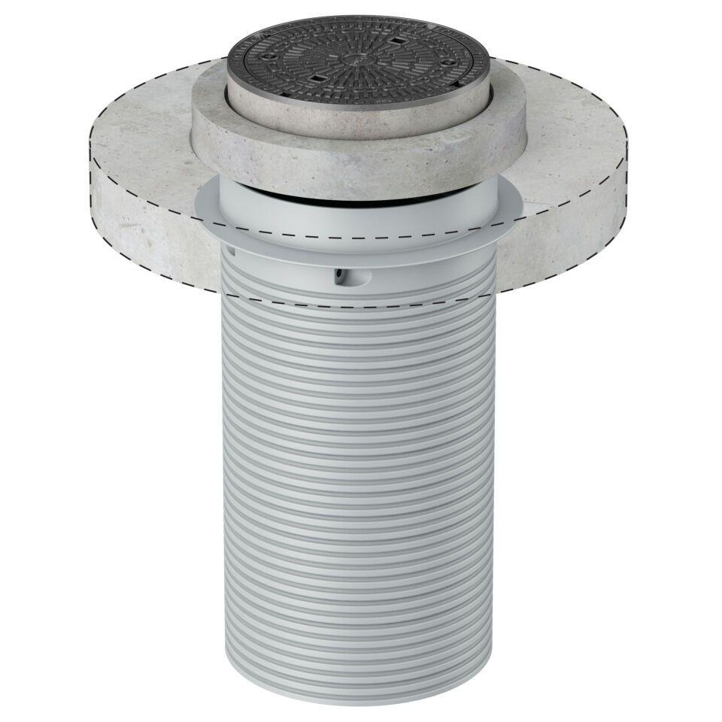

GTIN:

4002626419170

HAN:

3300.17.00